Министерство образования И МОЛОДЕЖНОЙ ПОЛИТИКИ
Свердловской области

Государственное казенное общеобразовательное учреждение Свердловской области
«Краснотурьинская вечерняя школа»

Викторина
Насколько хорошо вы знаете Свердловскую область?

Автор (составитель):
Касьянова Г.В.

г. Краснотурьинск, 2024 год
Викторина «Насколько хорошо вы знаете Свердловскую область?» направлена на формирование знаний об истории своего родного края, в котором ты живешь.
Задачи:
1. Формирование интереса у обучающихся к истории и природе своей области, привлечь внимание обучающихся к культурному и историческому наследию региона;
2.Развитие у обучающихся интеллектуально-познавательного потенциала.
3. Воспитание патриотических чувств, гражданского сознания, гордости за свой регион.

Оборудование: ноутбук, проектор.
Технические сопровождение викторины: мультимедийная презентация «90 лет Свердловской области»

Викторина состоит из 10 вопросов, за каждый вопрос начисляется по 10 баллов.
Призовые места распределяются между участниками, набравшими большее количество баллов.
Участникам, занявшим I, II, III места, выдаются дипломы победителей.

Викторина
Насколько хорошо вы знаете Свердловскую область?

1. Когда была образована Свердловская область?

А. 17 марта 1934 года
Б. 17 января 1924 года
В. 17 января 1934 года

2. Где расположена Свердловская область

А. Южный Урал
Б. Полярный и Северный Урал
В. Средний и Северный Урал

3. Выбери герб Свердловской области

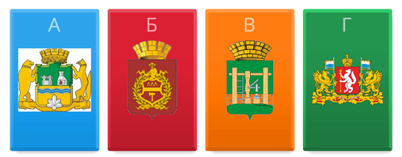

4. Какие из этих рек протекают по Свердловской области?

А. Кама  Б. Обь  В. Тура | Г. Исеть  Д. Тобол

5. Как называется город в Свердловской области, где работает Музей-завод?

А. Каменск-Уральский  Б. Верхняя Салда | В. Нижний Тагил  Г. Полевской

6. Какое сооружение при строительстве завода в XVIII возводили самым первым?

А. Доменную печь  Б. Забор | В. Молот  Г. Плотину

7. Какие полезные ископаемые добывают на территории Свердловской области?

А. Каменный уголь  Б. Железная руда  В. Драгоценные камни | Г. Нефть  Д. медная руда  Е. Золото

8. Как называется город в Свердловской области, родина писателя П.П. Бажова?

А. Полевской  Б. Екатеринбург | В. Невьянск  Г. Сысерть

9. Какая гора в Свердловской области является самой высокой?

А. Волчиха  Б. Конжаковский камень | В. Азов  Г. Качканар

10. Назовите фамилию известных заводчиков Урала, основавших заводы в Нижнем Тагиле, Невьянске и других городах?

А. Потемкины  Б. Демидовы | В. Строгановы  Г. Поповы

Бланк ответов
Ф.И.О ______________________________ Класс________________________

№ вопроса | Ответ
1
2
3
4
5
6
7
8
9
10

Ответы:
№ вопроса | Ответ
1 | В
2 | В
3 | Г
4 | В, Г
5 | В
6 | Г
7 | Б, В, Д, Е
8 | Г
9 | Б
10 | Б

